○大東市一般廃棄物再生利用業の指定に関する規則
平成１８年３月３１日
規則第１８号
（目的）
第１条 この規則は、廃棄物の処理及び清掃に関する法律施行規則（昭和４６年厚生省令第３５号。以下「省令」という。）第２条第２号および第２条の３第２号に規定する指定（以下「一般廃棄物再生利用業の指定」という。）について、必要な事項を定めることを目的とする。
（指定）
第２条 一般廃棄物再生利用業の指定は、次に掲げる区分に応じて行うものとする。
(1) 再生利用のための一般廃棄物の収集または運搬（以下「再生輸送」という。）を業として行う者に対する指定（以下「一般廃棄物再生輸送業の指定」という。）
(2) 再生利用のための一般廃棄物の処分（以下「再生活用」という。）を業として行う者に対する指定（以下「一般廃棄物再生活用業の指定」という。）
（指定の基準）
第３条 一般廃棄物再生利用業の指定を受けようとする者（以下「申請者」という。）は、廃棄物の処理及び清掃に関する法律（昭和４５年法律第１３７号。以下「法」という。）第７条第５項第４号イからヌまでに該当しないもので、かつ、次に掲げる区分における指定の基準を満たすものでなければならない。
(1) 一般廃棄物再生輸送業の指定の基準
ア 再生輸送を行う一般廃棄物が廃棄物の処理及び清掃に関する法律施行令（昭和４６年政令第３００号。以下「政令」という。）第３条第１号の規定に従い、すべて再生活用の施設に搬入されること。
イ 再生輸送の用に供する施設が、省令第２条の２第１号に掲げる基準に適合していること。
ウ 再生輸送において生活環境上支障が生じるおそれがないこと。
エ 申請者の能力が、省令第２条の２第２号に適合していること。
(2) 一般廃棄物再生活用業の指定の基準
ア 引き取られた一般廃棄物が政令第３条第２号の規定に従い、すべて再生活用に供されること。
イ 再生活用の用に供する施設が、省令第２条の４第１号イ（２）および（３）の基準に適合していること。
ウ 再生活用に伴い生じた廃棄物の処理が的確にできること。
エ 再生活用において生活環境上支障が生じるおそれがないこと。
オ 申請者の能力が省令第２条の４第１号ロの基準に適合していること。
（指定の申請）
第４条 一般廃棄物再生輸送業の指定を受けようとする者は、一般廃棄物再生輸送業指定申請書（様式第１号）を市長に提出しなければならない。
２ 一般廃棄物再生活用業の指定を受けようとする者は、一般廃棄物再生活用業指定申請書（様式第２号）を市長に提出しなければならない。
３ 前２項の申請書には、次に掲げる書類および図面を添付しなければならない。
(1) 住民票の写し（法人にあっては、定款または寄付行為および登記簿謄本）
(2) 申請者が法人の場合は、直近３年間の法人税の納付すべき額および納付済額を証する書類またはこれと同等の経理的基礎を示す書類
(3) 申請者が個人の場合は、直近３年間の所得税の納付すべき額および納付済額を証する書類
(4) 申請者の印鑑登録証明書（法人にあっては、代表者の印鑑登録証明書）
(5) 事務所の所在地の付近の見取図
(6) 再生輸送にあっては、運搬施設の種類および写真ならびに車庫の所在地ならびに車両配置図
(7) 再生活用にあっては、事業の用に供する施設の平面図、構造図および再生工程図
(8) 従業員名簿（様式第３号）
(9) 前各号に掲げるもののほか、市長が必要と認める書類
（指定証等の交付）
第５条 市長は、前条の申請書を受理した場合において、一般廃棄物再生利用業の指定を行うときは、一般廃棄物再生利用業指定証（様式第４号）を申請者に交付するものとする。
２ 申請者は、前項の一般廃棄物再生利用業指定証の交付を受けるに当たり、誓約書（様式第５号）を市長に提出しなければならない。
３ 市長は、前条の申請書を受理した場合において、一般廃棄物再生利用業の指定を行わないときは、一般廃棄物再生利用業不指定通知書（様式第６号）を申請者に交付するものとする。
（指定の期限等）
第６条 市長は、一般廃棄物再生利用業の指定を行う場合において、指定の期限または生活環境上必要な条件を付することができる。
（指定変更の承認）
第７条 一般廃棄物再生利用業の指定を受けた者（以下「指定業者」という。）が当該指定に係る事業の範囲（事業の種類または取り扱う一般廃棄物の種類をいう。）を変更しようとするときは、あらかじめ市長に一般廃棄物再生利用業指定変更承認申請書（様式第７号）を提出して当該指定の変更について承認を受けなければならない。ただし、その変更が事業の一部の廃止であるときは、この限りでない。
２ 第３条、第４条第３項、第５条および前条の規定は、前項の承認について準用する。
（変更または廃止の届出）
第８条 指定業者は、次に掲げる事項に変更が生じたときまたは事業の全部もしくは一部を廃止したときは、当該事由が生じた日から１０日以内に一般廃棄物再生利用業指定変更・廃止届出書（様式第８号）を市長に提出しなければならない。
(1) 氏名または住所（法人にあっては主たる事務所の所在地または名称もしくは代表者の氏名）
(2) 事務所の所在地
(3) 事業の用に供する主要な施設ならびにその設置場所および主要な設備の構造または規模
(4) 再生利用の目的
（指定証の再交付の申請）
第９条 指定業者は、指定証をき損し、汚損し、または亡失したときは、一般廃棄物再生利用業指定証再交付申請書（様式第９号）を市長に提出して指定証の再交付を受けなければならない。
（指定の更新の申請期限）
第１０条 指定業者が第６条の規定により付された期限満了後も引き続き当該指定に係る事業を営もうとするときは、当該期限の満了する日の３か月前から当該期限の満了する日の１か月前までに一般廃棄物再生利用業指定申請書を市長に提出しなければならない。
（指定の取消し等）
第１１条 市長は、指定業者が法もしくは法に基づく処分またはこの規則もしくはこの規則に基づく処分に違反する行為をしたときは、その指定を取り消し、または期間を定めてその事業の全部もしくは一部の停止を命ずることができる。
２ 前項の規定による取消しまたは停止は、指定取消・停止決定書（様式第１０号）により行うものとする。
（指定証の返納）
第１２条 指定業者は、次の各号のいずれかに該当する場合は、直ちに当該指定証を市長に返納しなければならない。
(1) 指定期限の満了により効力を失ったとき。
(2) 事業の全部を廃止したとき。
(3) 前条の規定により一般廃棄物再生利用業の指定を取り消されたとき。
(4) 亡失した指定証を発見したとき。
（指定業者の責務）
第１３条 指定業者は、帳簿を備え、その一般廃棄物の再生輸送または再生活用に関し、一般廃棄物の種類ごとに別表の左欄の区分に応じ、それぞれ同表の右欄に掲げる事項を記載しなければならない。
２ 指定業者は、前項の帳簿を事業場ごとに備え、毎月月末までに前月中における同項に規定する事項について、記載を終了していなければならない。
３ 指定業者は、第１項の帳簿を１年ごとに閉鎖し、閉鎖後５年間事業場ごとに保存しなければならない。
４ 指定業者は、再生輸送または再生活用に係る料金の設定に当たって、再生輸送または再生活用を能率的に実施した場合における適正な原価を勘案して定めなければならない。
（報告）
第１４条 指定業者は、毎年６月３０日までに、その年の３月３１日以前の１年間における一般廃棄物の再生輸送または再生活用に関し、当該一般廃棄物の種類ごとに、次に掲げる事項を記載した一般廃棄物再生利用業業務報告書（様式第１１号）を市長に提出しなければならない。
(1) 住所および氏名（法人にあっては、主たる事務所の所在地ならびに名称および代表者の氏名）
(2) 指定番号
(3) 一般廃棄物の排出者の氏名または名称および排出者ごとの受託量
(4) 再生輸送を行った場合は、輸送先ごとの再生輸送量
(5) 再生活用を行った場合は、再生活用方法ごとの再生活用量
（委任）
第１５条 この規則に定めるもののほか、この規則の施行に関し必要な事項は、市長が別に定める。
付 則
この規則は、平成１８年４月１日から施行する。
別表（第１３条関係）
再生輸送 | （１） 再生輸送年月日  （２） 再生利用される品目ごとの再生輸送量（積替え保管施設にあっては搬入量および搬出量）  （３） 再生輸送の方法および輸送先ごとの再生輸送量
再生活用 | （１） 受入れまたは再生活用年月日  （２） 再生利用される品目ごとの受入量  （３） 再生活用の方法および再生活用量

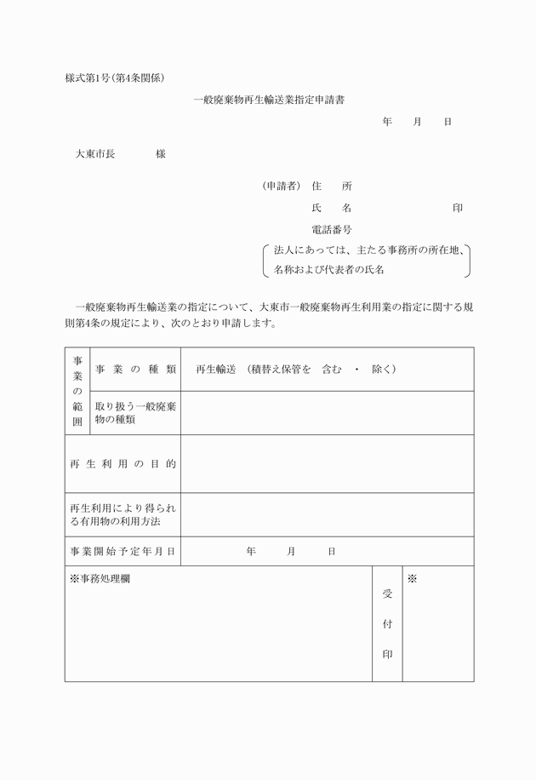
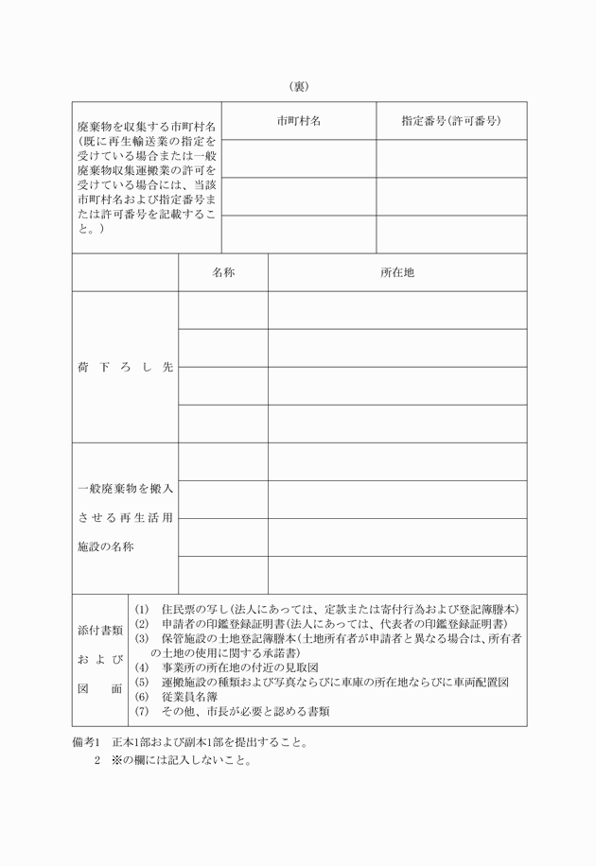
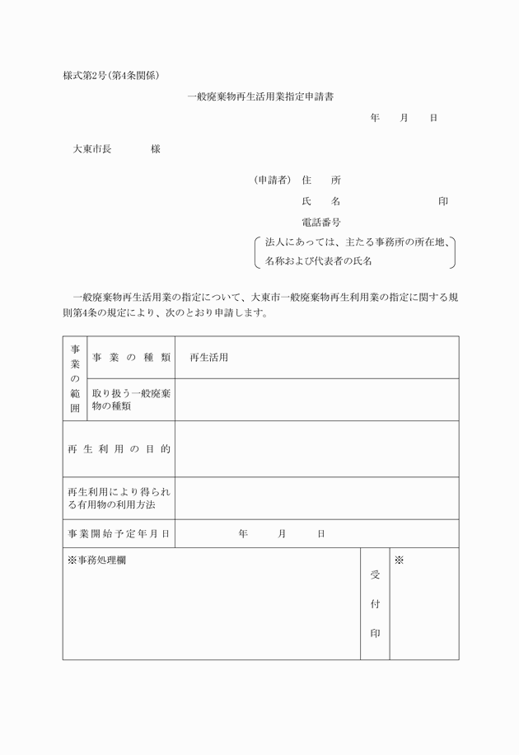
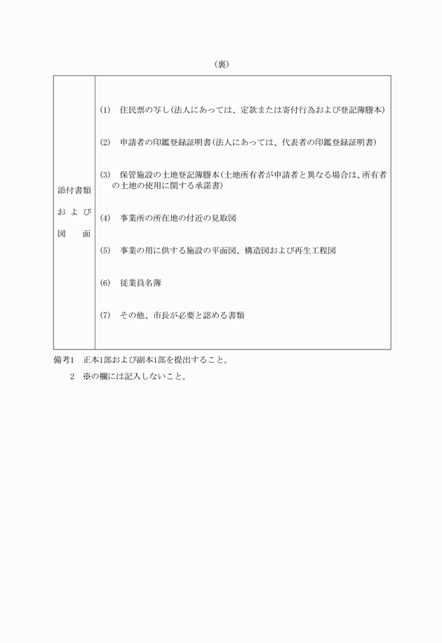
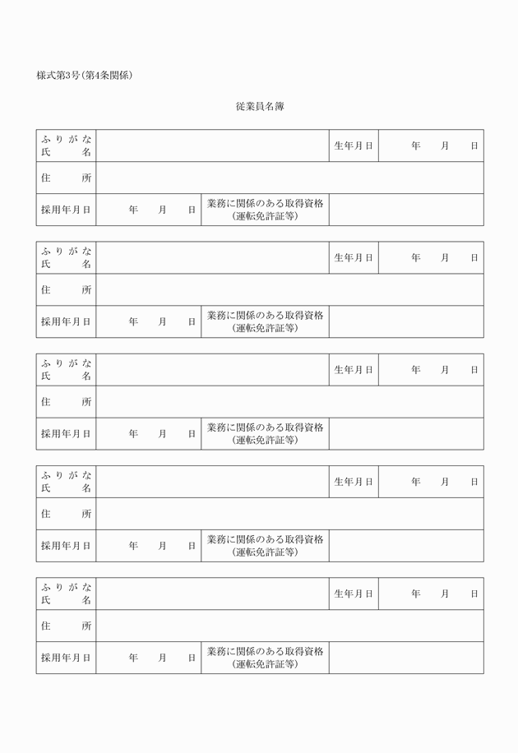
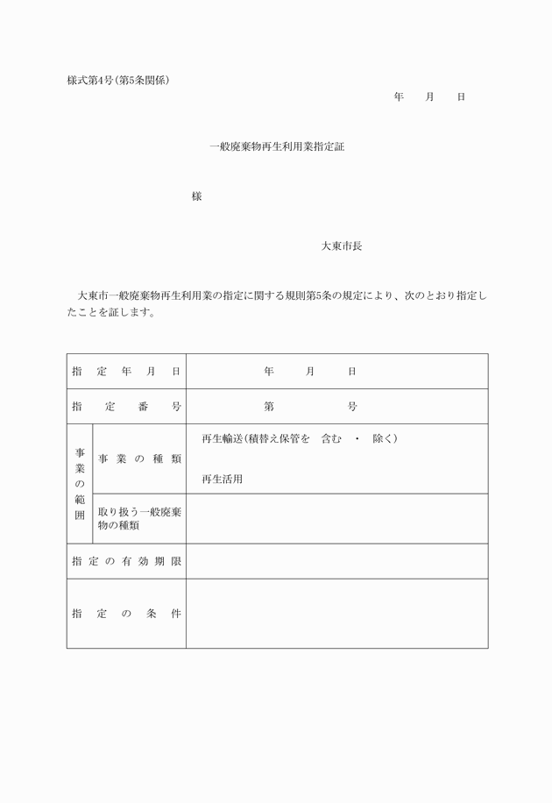
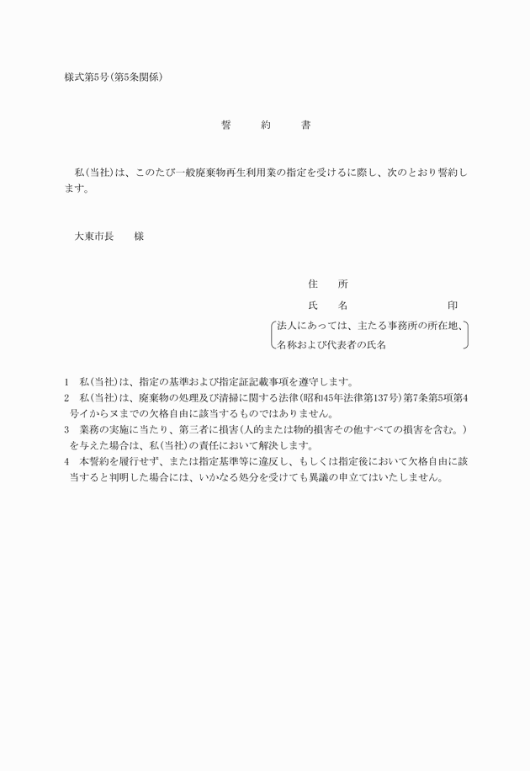
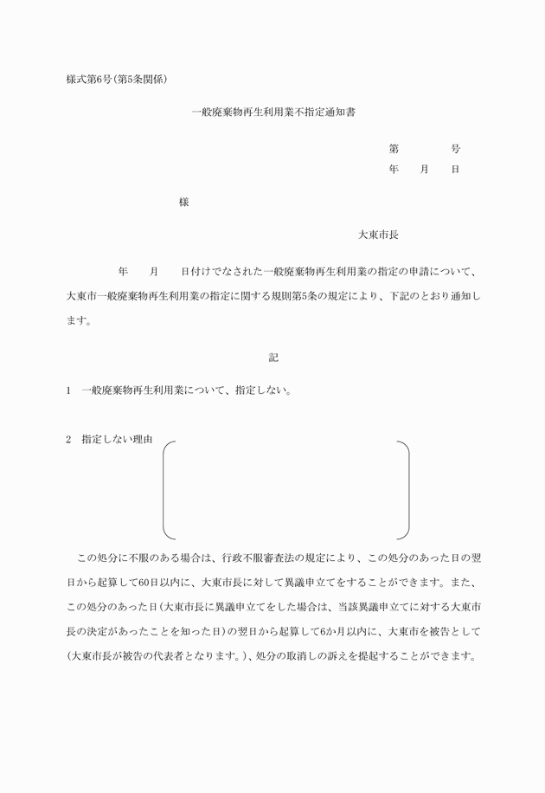
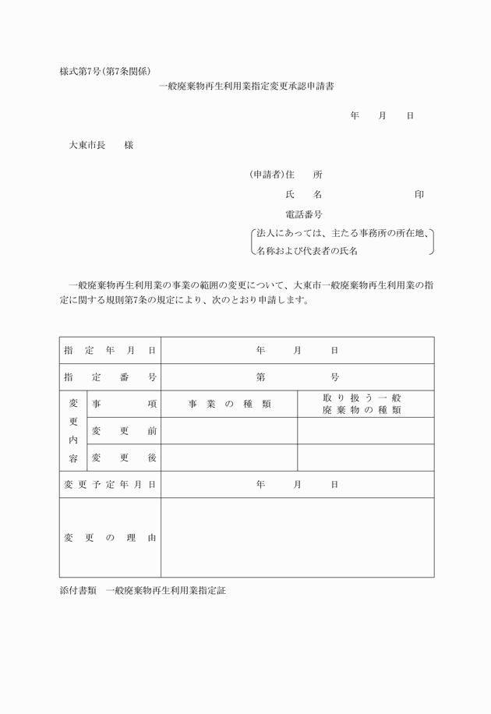
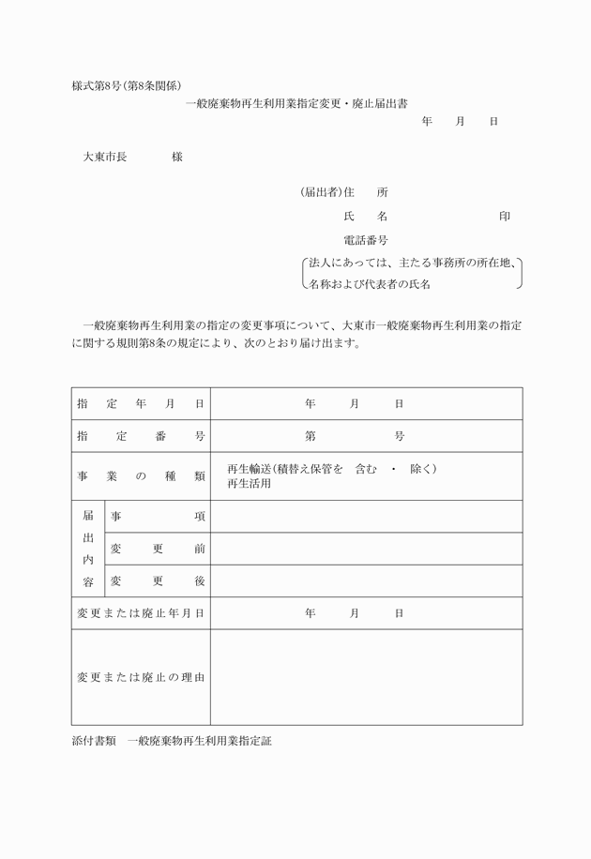
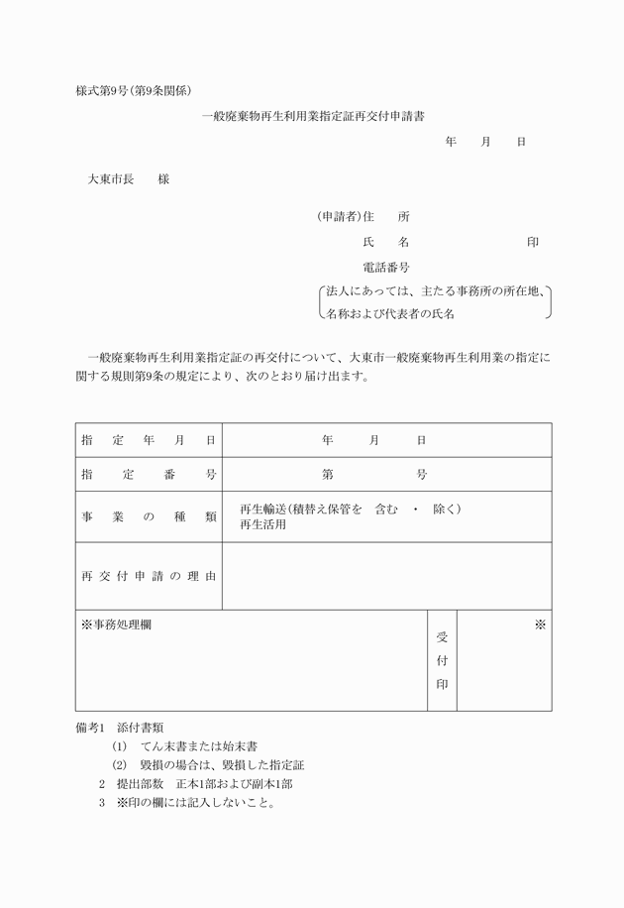
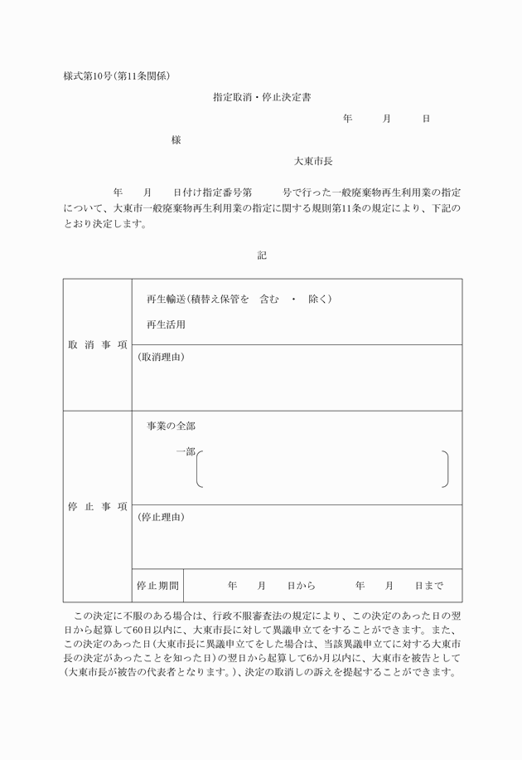
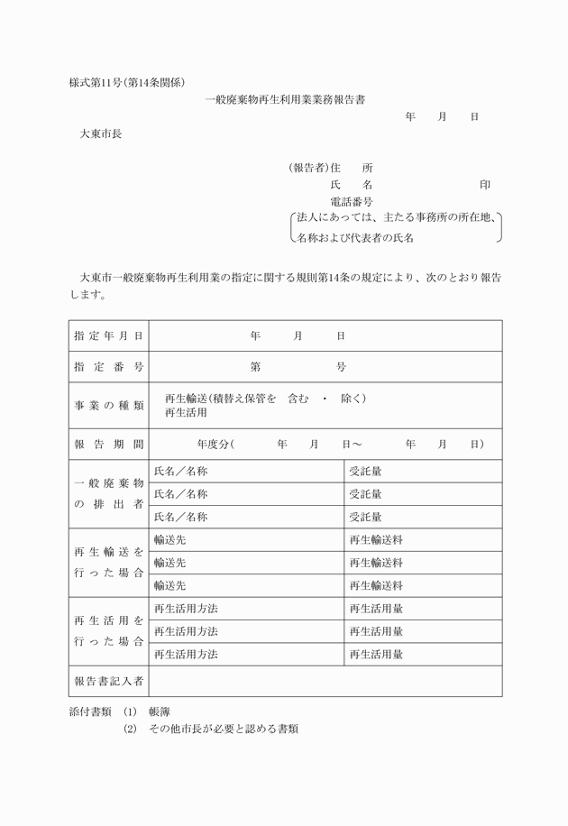
様式第１号（第４条関係）
様式第２号（第４条関係）
様式第３号（第４条関係）
様式第４号（第５条関係）
様式第５号（第５条関係）
様式第６号（第５条関係）
様式第７号（第７条関係）
様式第８号（第８条関係）
様式第９号（第９条関係）
様式第１０号（第１１条関係）
様式第１１号（第１４条関係）

